**Nyheten Hedexin løser opp og letter ved slimhoste!**

**Det velkjente plantebaserte virkestoffet mot slimhoste i Europa – nå også i Norge!**

**Nyheten Hedexin er et plantebasert reseptfritt legemiddel til bruk ved slimhoste. Hedexin løser opp seigt slim og gjør det lettere å hoste opp. Et plantebasert valg ved slimhoste, helt enkelt!**

[](mailto:?subject=I%20found%20an%20article%20you%27ll%20like:%20Pressmeddelande-%20Nyheten%20Hedexin&body=Here%27s%20the%20link%20to%20the%20article:%20https://www.sanapharma.se/pressmeddelande-nyheten-hedexin/&ref=email) [](http://twitter.com/share?text=Pressmeddelande-%20Nyheten%20Hedexin:%20&url=https://www.sanapharma.se/pressmeddelande-nyheten-hedexin/) [](https://www.linkedin.com/shareArticle?mini=true&url=https://www.sanapharma.se/pressmeddelande-nyheten-hedexin/&title=Pressmeddelande-%20Nyheten%20Hedexin&summary=Publicerad%20oktober%2014,%202020Senast%20uppdaterad%20oktober%2014,%202020) [](http://www.facebook.com/sharer.php?u=https://www.sanapharma.se/pressmeddelande-nyheten-hedexin/&t=Pressmeddelande-%20Nyheten%20Hedexin) [](https://plus.google.com/share?url=%7bhttps://www.sanapharma.se/pressmeddelande-nyheten-hedexin/%7d)

Når man rammes av slimhoste, kan man av og til ha behov for noe som løser opp det seige slimet og letter opphostingen. Ekstrakt fra eføy eller *Hedera helix*, som det heter på latin, finnes nå også i Norge. Ekstrakt av eføy har i kliniske studier vist seg å være en effektiv slimløser1. Hedexin kan gjøre det lettere å bli kvitt slimet i luftveiene.

Hoste er en beskyttelsesrefleks

Hoste er vanlig og er egentlig en beskyttelsesrefleks som starter når noe irriterer slimhinnene i luftveiene2. En vanlig årsak til at hosterefleksen trigges er virusinfeksjoner som forkjølelse og luftrørskatarr. Hosten kan høres og kjennes på ulike måter. Den kan for eksempel være tørr eller mer slimete. Slimhoste kommer ofte et stykke inn i forkjølelsesforløpet og kan bli værende et par uker etter at du har blitt frisk. Ofte hoster man mer om natten når man ligger ned eller om man anstrenger seg. Da kan det være godt å ha tilgang til et slimløsende legemiddel som kan gjøre det lettere å hoste opp deg seige slimet.

Hedexin – en plantebasert nyhet nå i Norge

[Hedexin](https://www.sanapharma.no/hedexin-mot-slimhoste/) er et nytt, plantebasert legemiddel med søt smak til bruk ved slimhoste. Hedexin letter opphostingen av seigt slim hos voksne, ungdommer og barn fra 6 års alder. Fås kjøpt på apotek.

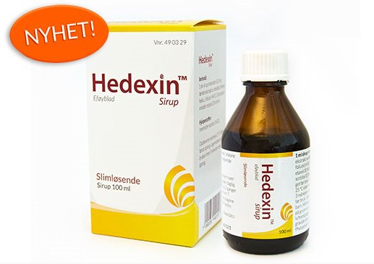

* Løser opp slim
* Letter opphosting
* Plantebasert legemiddel

[Kjøp Hedexin her!](https://www.sanapharma.se/hedexin-lakemedel-vid-slemhosta/)

Lettere å hoste opp

Når slimhinnen irriteres, dannes det ofte slim. Ved å hoste opp slimet, kvitter du deg med det som irriterer luftveiene.

Et alternativ for nesten hele familien

Hedexin inneholder ekstrakt av eføy (*Hedera helix* L.) som anses å løse opp seigt slim i luftrørene. Hedexin kan brukes allerede fra 6 års alder3. Hedexin er en sirup med søt smak som gjør at den egner seg for (nesten) hele familien. Dersom du har mageproblemer, bør du kontakte lege innen du tar Hedixin. Legemidlet inneholder sorbitol. Hedexin er enkel å bruke, da den bare skal tas to ganger om dagen.

***Referanser****: 1.*Kruttschnitt, et al., Assessment of the Efficacy and Safety of Ivy Leaf (*Hedera helix*) Cough Syrup Compared with Acetylcysteine in Adults and Children with Acute Bronchitis. Evidence Based Compl Alt Med, 2020, Article ID 1910656. *2.* [*https://nhi.no/symptomer/infeksjoner/hoste-veiviser/?hp=true*](https://nhi.no/symptomer/infeksjoner/hoste-veiviser/?hp=true) *3.* [Felleskatalogen](https://www.fass.se/LIF/product?userType=2&nplId=20190507000062)**: Hedexin**

Hedexin®

Sirup. Reseptfritt. 1 ml sirup inneholder 8,25 mg tørket ekstrakt av eføyblad (Hedera helixL., folium). Plantebasert legemiddel til bruk som slimløsende middel ved slimhoste.Voksne og barn over 12 år: 6 ml sirup 2 ganger daglig. Barn mellom 6-11 år: 4 ml sirup 2 ganger daglig. Dersom symptomene vedvarer mer enn en uke under behandling med legemidlet, bør lege eller apotekkontaktes.Advarsel og forsiktighetsregler:Overfølsomhet overfor virkestoffet, overfor planter som tilhører Araliaceae(eføy) familien eller noen av hjelpestoffene. Ved åndenød, feber eller varig opphosting av slim bør pasienten kontakte lege eller apotek. Samtidig bruk av hostestillende midler med kodein eller dekstrometorfan anbefales ikke uten råd fra lege. Forsiktighet anbefales hos pasienter med gastritt eller magesår. Hedexin inneholder sorbitol (E420) så pasienter med fruktoseintoleranse bør derfor ikke ta/gis dette legemidlet. Anbefales ikkefor gravideog ammende.Oppbevares utilgjengelig for barn. Les pakningsvedlegget av 24.04.2020